Temat: Kąty i ich rodzaje. 17.04.2021
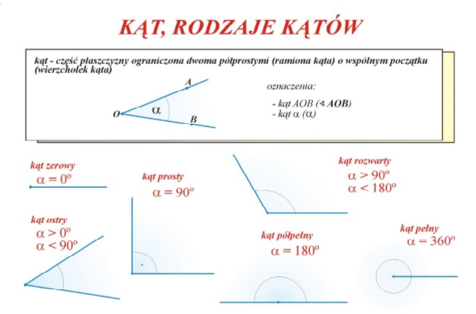
Zadanie 1 Napisz jakie to rodzaje kątów: prosty, ostry, rozwarty, zerowy, pełny, wklęsły
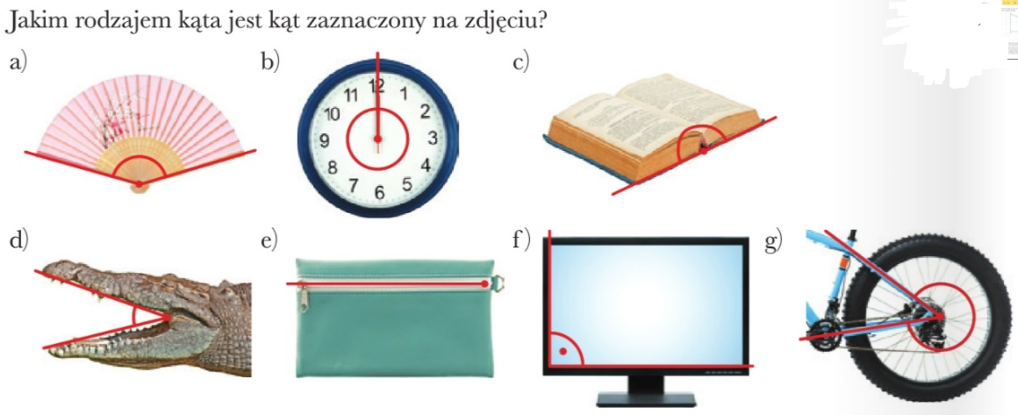
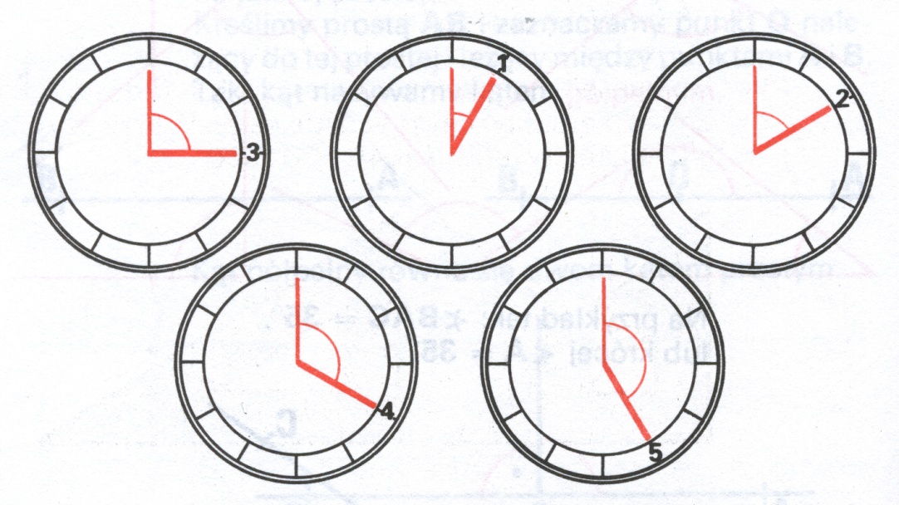

Zadanie2
ostry | prosty | rozwarty | zerowy | półpełny | pełny
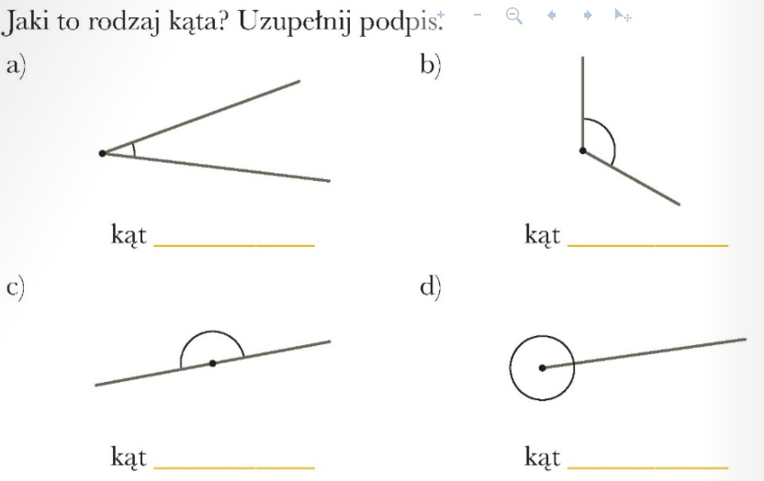
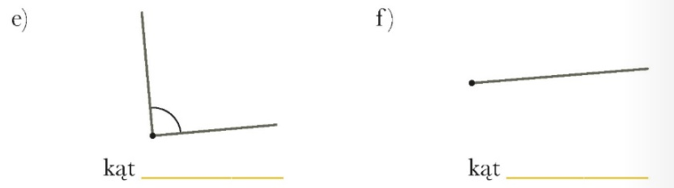
Zadanie3 Narysuj wskazówki
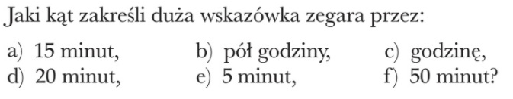
………………………… | ……………………………….. | ………………………………….
………………………… | ……………………………….. | ………………………………….

Zadanie4. Podaj 5 przykładów z otoczenia, gdzie występują kąty proste.
Zadanie5 Narysuj wskazówki, aby wskazywały dane godziny
Podaj jakie kąty (prosty, ostry, rozwarty, półpełny, pełny) tworzą wskazówki zegara o godzinach 15.00, 6.00, 12.00, 13:30, 17:00, 8:10
………………………… | ……………………………….. | ………………………………….
………………………………….. | …………………………….. | ………………………………

